Практическая работа №9 Управление данными. Работа с неструктурированными данными

Объём учебного времени – 2ч

Методические рекомендации

- Цель работы: научиться анализировать план запроса, создавать индексы, применять методы оптимизации запросов

- Основные теоретические положения:

В PostgreSQL таблица может наследовать от нуля или более других таблиц, а запрос может ссылаться либо на все строки таблицы, либо на все строки таблицы плюс все ее дочерние таблицы
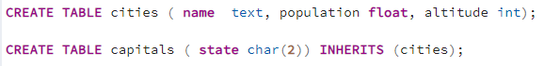
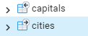
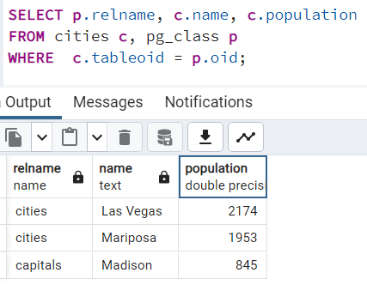
Не все команды SQL могут работать с иерархиями наследования
Команды, которые используются для запроса данных, модификации данных или модификации схемы (например, SELECT, UPDATE, DELETE, большинство вариантов ALTER TABLE, но не INSERT или ALTER TABLE ... RENAME), обычно по умолчанию включают дочерние таблицы и поддерживают ONLY нотацию для их исключения
Команды, выполняющие обслуживание и настройку базы данных (например, REINDEX), обычно работают только с отдельными физическими таблицами и не поддерживают рекурсию по иерархиям наследования

Партиционирование
Партиционирование — это разбиение таблиц, содержащих большое количество записей, на логические части по неким выбранным администратором критериям.
- Фрагментация по диапазону значений
- Фрагментация по списку значений
- Фрагментация с использованием хэш функции

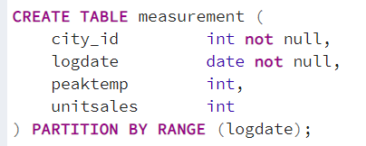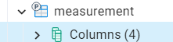
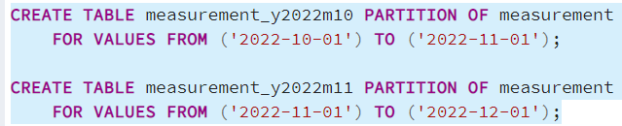
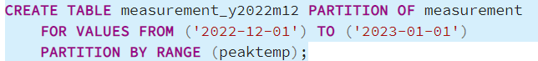

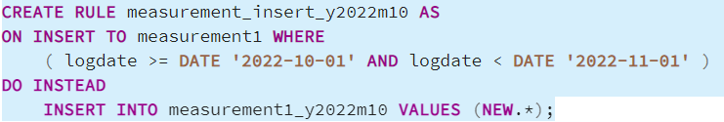

Секционирование с использованием наследования
Пример
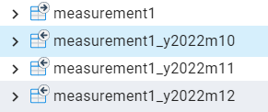
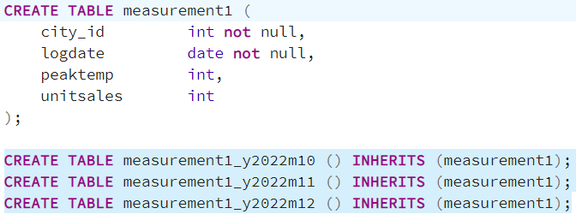
Добавим в дочерние таблицы неперекрывающиеся ограничения, определяющие допустимые значения ключей для каждой из них
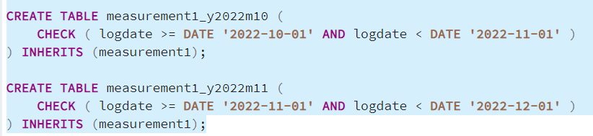
Для каждой дочерней таблицы создайте индекс по ключевому столбцу (или столбцам), а также любые другие индексы по своему усмотрению
Перенаправление добавляемых строк в соответствующую дочернюю таблицу можно реализовать определив правило для главной таблицы


Оптимизация запросов к секционным таблицам
Устранение секций — это приём оптимизации запросов, который ускоряет работу с декларативно секционированными таблицами
Когда устранение секций включено, планировщик рассматривает определение каждой секции и может заключить, что какую-либо секцию сканировать не нужно, так как в ней не может быть строк, удовлетворяющих предложению WHERE в запросе.

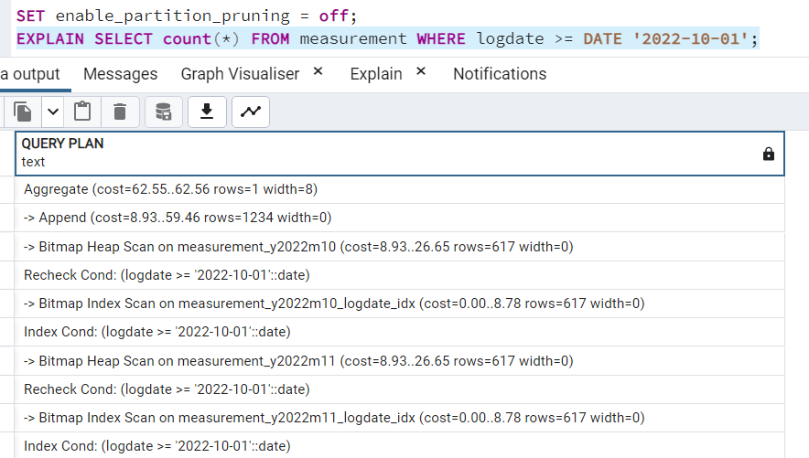

Postgres Array Data Type
Массив типов данных позволяет хранить несколько значений одного и того же типа данных в одном столбце. Это может быть полезно в ситуациях, когда необходимо сохранить список значений, например список номеров телефонов или адресов электронной почты
Практическим вариантом использования типа данных массива является хранение списка адресов электронной почты пользователя. Вместо того, чтобы создавать отдельную строку для каждого адреса электронной почты, вы можете хранить все адреса электронной почты в одном столбце в виде массива
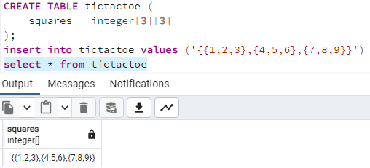
Слабоструктурированные данные: JSON
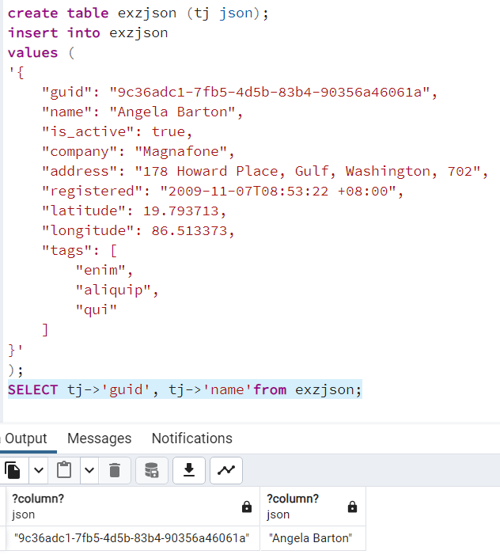
XML
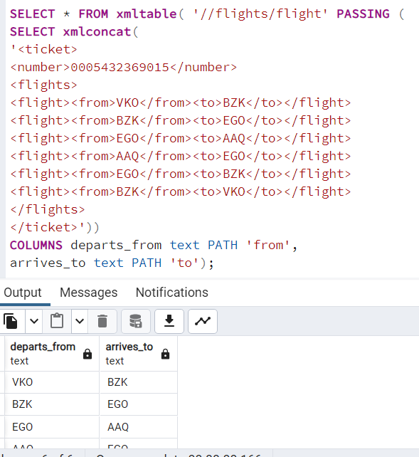

UUID против последовательного идентификатора как первичного ключа
При проектировании базы данных выбор соответствующего формата первичного ключа имеет решающее значение для производительности системы, масштабируемости и целостности данных.
Таблицы внутри базы данных должны иметь столбец первичного ключа, который одновременно уникален и не допускает значения null. Таким образом, значение первичного ключа может однозначно идентифицировать каждую строку.
Определенный стандартом RFC 4122, UUID (Универсально уникальный идентификатор) представляет собой 128-битное значение.
UUID может пригодиться при работе с распределенными системами, которые совместно используют базы данных.
Основная цель использования UUID в качестве первичного ключа - это возможность совместного использования данных в распределенных системах
Используя UUID в качестве первичного ключа, мы можем гарантировать, что коллизии не произойдет, и нам не нужно создавать централизованную систему координации для управления уникальностью первичных ключей.
Распределенные базы данных и базы данных NoSQL используют UUID в качестве ключей (например, MongoDB или CouchDB), а не числовые значения.
Еще одним преимуществом UUID является то, что он может быть сгенерирован приложением или самой системой баз данных.
UUID имеет длину 128 бит, что в два раза больше размера BIGINT и в четыре раза больше размера ЦЕЛЫХ типов.
UUID состоит из 32 шестнадцатеричных цифр, разделенных четырьмя тире, что затрудняет запоминание.
Еще одним недостатком является тот факт, что мы не можем отсортировать значения UUID в естественном порядке.
Из-за этого ограничения мы можем быть вынуждены использовать другой столбец, например, временную метку создания, для получения упорядоченных элементов. Следовательно, это может увеличить время выполнения запроса.
Последовательность - это уникальное буквенно-цифровое значение, которое идентифицирует запись последовательности в базе данных.
Последовательные идентификаторы обычно предпочтительнее UUID, поскольку они требуют меньше места.
Мы часто используем индексы для первичного и внешнего ключей, чтобы ускорить запросы select и объединения.
Некоторые базы данных используют структуру B + Tree для индексирования, в то время как другие, такие как SQL и MySQL, вместо этого используют кластеризованные индексы.
Кроме того, значения UUID плохо индексируются. Чем длиннее ключ, тем больше памяти потребуется для записи индекса.
Значения первичного ключа генерируются в предсказуемом порядке, и новые записи добавляются в конец последовательности. Это позволяет использовать определенные типы запросов, такие как запросы диапазона, которые требуют сортировки записей по их первичному ключу.
Кроме того, последовательные идентификаторы обычно меньше UUID, что может повысить производительность системы за счет уменьшения объема требуемого хранилища.
Последовательные идентификаторы ограничивают свой размер. Хотя максимальное количество числовых идентификаторов довольно велико, возможно, что они закончатся.
Если мы используем тип INT в качестве первичного ключа, в итоге мы можем достичь максимального числа (2 147 483 647), что вызовет ошибки автоматического переполнения. Таким образом, в итоге мы могли бы получить отрицательные значения в качестве первичных ключей.

Разница между UUID и последовательным идентификатором
Подводя итог, в таблице ниже показаны различия между UUID и последовательным идентификатором.
UUID | Последовательный идентификатор
Занимает 128 бит | Занимает 64 бита, когда речь заходит о BIGINT , и 32 бита для типа INT
Коллизия возможна только теоретически | Возможна коллизия из-за ограничения размера
Хорошо работает в распределенных системах | Необходимо иметь компонент координации, чтобы избежать дублирования значений
Хорошо поддерживается NoSQL и распределенными базами данных | Не рекомендуется использовать его в NoSQL и распределенных базах данных
Непредсказуемо | Предсказуемо
Трудно запомнить и озвучить | Легко читается и запоминается
Если вам потребуется быстро наполнить таблицу случайными данными, примените функции RAND() и NEWID(). Следующий SQL-запрос мгновенно сгенерирует случайные числа и уникальные идентификаторы:
INSERT INTO YourTable (IntColumn, UUIDColumn)
SELECT ROUND((RAND() * (MaxValue – MinValue)) + MinValue) AS RandomInteger, NEWID() AS UniqueIdentifier
FROM YourLargeTable;

Применим функции md5 и random
Этот запрос заполнит таблицу PostgreSQL миллионом записей, предоставляя уникальные идентификаторы
INSERT INTO YourTable1 (ID, otherdata)
SELECT s, md5(random()::text)
FROM generate_series(1, 1000000) s;

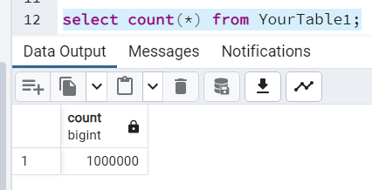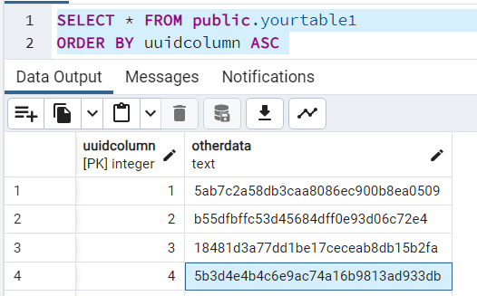

Пример таблицы, каждая запись в таблице будет обладать уникальным первичным ключом UUID со своими данными.
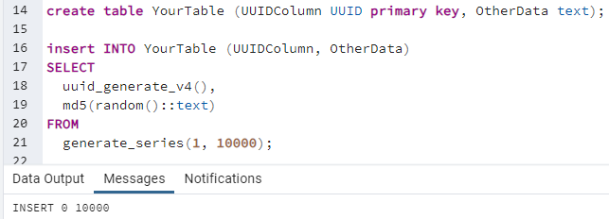

Генерация пользовательских данных
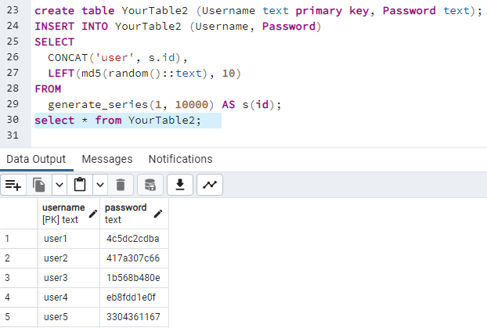

- Практические указания:

  - Управление данными. Наследование
    - Создайте таблицы Студент, Преподаватель, которые наследуются от таблицы users и каждая из таблиц имеет своё собственное поле
    - Создайте операции вставки, обновления, удаления данных из таблиц
    - Напишите операции выборки данных с применением оператора only и без

  - Секционирование
    - Создание таблицы с разбиением по значению поля даты
      - Создайте секционированную таблицу Sec_Book, содержащую данные о шифрах книги и даты ее выдачи, создайте три секции, в зависимости от даты выдачи (распределите по годам или по месяцам, в зависимости от данных вашей таблицы)
      - Напишите запрос на вставку записей в созданную таблицу из таблицы Билет
      - Напишите запрос на выборку данных из каждой созданной секции, например, select * from Sec_Book partition_part1;
    - Создайте таблицу Book_razd, которая будет содержать список книг по разделам
    - Создайте таблицу Users, которая будет содержать список пользователей в зависимости по годам рождения (диапазонам годов).

  - Секционирование с использованием наследования
    - Создайте таблицы ticket2024m1, ticket2024m2, … ticket2024m12 как таблицы наследование данных таблицы ticket. При создании таблиц добавим неперекрывающиеся ограничения, определяющие допустимые значения ключей каждой таблицы, с указанием определённых дат, по примеру
    - Создайте индексы для каждой таблицы по полю дата выдачи книги.
    - Напишите правило, которое перенаправляет строки в соответствующую таблицу
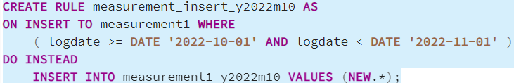
    - Заполните некоторыми данными ваши таблицы.
    - Постройте план запроса на для обращения к конкретной секции, нарисуйте дерево плана запроса.

  - Домен и тип данных
    - Создание домена и применение
    - Создайте домен chN, в котором добавьте проверку, что имя и фамилия пользователя не содержит пробелов и пустых значений
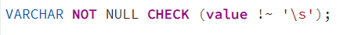
    - Измените тип данных фамилии и имени пользователя на указанных домен. Проверьте работу домена
    - Создайте тип данных, включающий два текстовых поля для хранения названия компании и название должности работника. Примените тип данных для таблицы Пользователь, добавив поле – работа.
    - Создайте запрос, который по id пользователя возвращает данные о его работе.

  - Массивы
    - Добавьте в таблицу users поле contact_number имеющим тип данных ARRAY строки
    - Добавьте данные в данное поле по примеру
    - Напишите запрос для нахождения фио пользователя и первого телефона из списка у пользователя
    - Выведите записи о пользователях, которые имеют номер, начинающийся на 911, и содержит две цифры 2 – с применением регулярного выражения
    - Примените функцию ANY() для нахождения пользователей, которые имеют конкретный телефон
    - Напишите запросы с применением операторов @>,<@, &&, ||
    - Напишите запросы с применением функций array_append, array_cat, array_dims, unnest

  - Работа с данными в форматах json, xml
    - Добавим в таблицу Студент поле about формата json для хранения данных о пользователе, а именно – work место учёбы/работы, interests – интересы – набор нескольких данных, по примеру. Заполните записями. Выведите данные только о тех пользователях, в интересы которых входит только спорт, спорт или чтение, спорт и компьютер
{
"work": "Университет НовГУ",
"interests": "путешествия", "чтение", "спорт"
}
      - Добавим в таблицу Преподаватель поле schedule формата xml для хранения расписания педагога, по примеру. Заполните записями. Выведите данные только о расписании, о расписании определённой группы.
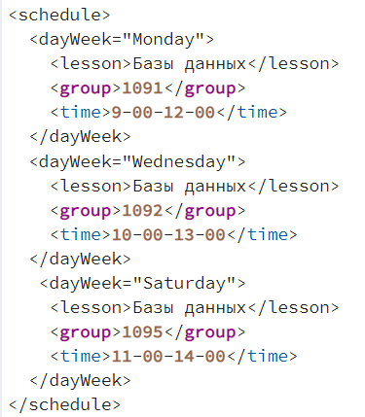

  - Использование UUID, RAND() и NEWID().
    - Создайте таблицу для авторизации пользователя в системе с полями id (uuid первичный ключ, login (логин), email (электронная почта), password (зашифрованный пароль), dt_create (дата и время записи).
    - Напишите запрос для создания 100 записей в таблице, при этом генерируйте данные по логину и почты по своему усмотрению, для пароля примените хэширование, дату создания берем из системной информации.
    - Напишите запрос для получения списка пользователей
    - Напишите запрос для получения данных о конкретном пользователе, эмитируйте ситуацию пользовательского входа.
    - Напишите правило проверки для добавления нового пользователя с проверкой существования записи.

- Содержание отчёта по практической работе
  - Цель работы.
  - Результаты выполнения работы;
  - Выполненные работы в электронном виде представляются на сетевом диске

Полезные ссылки:
PostgreSQL: Documentation: 16: 9.19. Array Functions and Operators
PostgreSQL: Documentation: 16: CREATE TYPE
Table inheritance in PostgreSQL – Schneide Blog
PostgreSQL: Documentation: 16: 9.15. XML Functions

